Занятие по математики

«Поможем поросятам»

Учитель – дефектолог
Тампио С.А

Ярославль 2023г
Цель: Закрепить счет до трех
Демонстрационный материал:
- Изображение Красной шапочки, серого волка, трех медведей, трех поросят
- Разрезные картинки (три чашки, три миски разные по размеру)
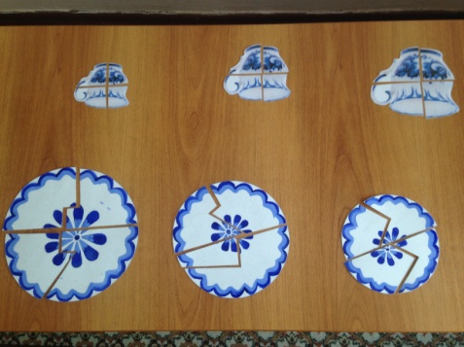
- Корзинка, три гриба
- 12 полосок /12см.(6 желтых и 6 зеленых), несколько полосок разного цвета
- Три домика
- Три дерева разные по высоте
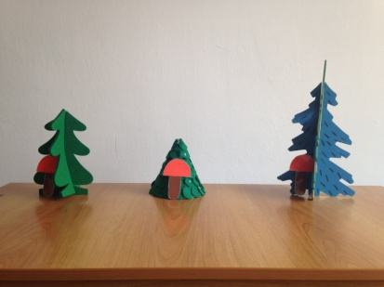
- Геометрические фигуры: красный треугольник, серый прямоугольник, три коричневых круга разного размера, три розовых круга.

Краткаяаннотация к работе: В результате выполнения заданий этого занятия у детей закрепляется умение считать до трех, знания о геометрических фигура, развивается чувство ритма, логическое мышление.У детей развиваются коммуникативные умения: знания о правилах поведения, работы в группе, в ходе которых дети добиваются положительного результата
Ход образовательной ситуации.
1.Введение в ситуацию.
Дидактические задачи:мотивировать детей на включение в деятельность.
Дети стоят рядом с воспитателем. В дверь раздается стук. Воспитатель выходит и вносит сороку.
-Дети, к нам сорока прилетела из сказочного леса и принесла на хвосте какие-то новости, давайте ее послушаем.Педагог подносит сороку к уху и «слушает». Выражение лица педагога меняется и становится мрачным.
-Ребята, сорока сказала, что Серый волк сломал домики у Ниф-Нифа и Нуф-Нуфа и грозится пробраться в домик к Наф-Нафу и съесть всех поросят.
- Дети, хотите помочь поросятам спастись от волка?(да, надо помочь)
-А вы справитесь? (да, мы сильные, мы победим волка)
- Что нужно сделать для этого? (надо спасти поросят, надо в сказку отправиться)
-Как можно быстро попасть в сказку? (на самолете, на ракете, сказать волшебные слова)
-Дети, давайте скажем волшебные слова, которые перенесут нас в сказочный лес:
« Шагают наши ножки по ровненькой дорожке,
скачем мы на одной ножке.
Через бревно-прыг, через ямку скок.
Бух – упали, в сказку попали.
Дети выполняют, и «оказываются в сказочном лесу».
Игровая деятельность.
Дидактические цели: Закрепить знания детей, полученные ранее о признаках предметов(форме, цвете, величине), счете до трех.
- Дети, посмотрите, на нашем пути стоит домик.
На мольберте находится домик, на крыше которого символы - красный треугольник.
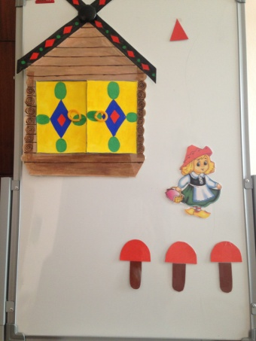
-Дети, как вы думаете, в этом домике живут поросята? (нет, в этом доме живет красная Шапочка)
-Давайте постучимся в домик и проверим, так ли это.
Педагог стучит в домик.
Появляется грустная Красная Шапочка(картинка).
-Почему ты такая грустная? (мама решила для бабушки испечь пироги с грибами, и я уже нашла много, но не хватает еще трех, вы не можете мне помочь найти их?)
-Дети, поможем Красной Шапочке? (да, мы найдем грибы)
Педагог берет корзинку.
-Где же будем искать грибы? Давайте посмотрим налево, давайте посмотрим направо. Вижу, вижу гриб под самым высоким деревом.
Дети определяют где «растет» самое высокое дерево и находят гриб. Педагог кладет гриб в корзинку. Далее дети находят грибы под низким и средним деревом.
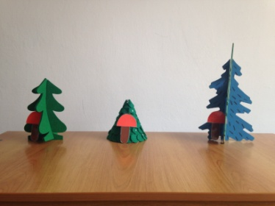
-Ребята, давайте пересчитаем грибы, может уже достаточно мы их собрали.
Педагог выкладывает по одному грибу на мольберт рядом с домиком Красной Шапочки. Дети считают: «один, да, три».
-Будем еще собирать грибы? (нет, нам надо только три).
- Красная Шапочка, мы собрали для тебя грибы, и больше не грусти.
-Спасибо вам, ребята, а я хочу вам подарить разноцветные дощечки, может они вам пригодятся.
Педагог берет «дощечки», дети прощаются.
-Ребята, Красной Шапочке мы помогли, а нам пора идти дальше.
Педагог с детьми подходят к другому мольберту, на котором домик, на крыше которого три коричневых круга разного размера.
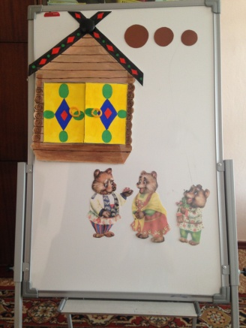
-Ребята, как вы думаете, может, в этом домике живут поросята? (нет, это домик трех медведей, здесь живут три медведя)
-Почему вы решили, что здесь живут три медведя?(три кружочка, они коричневые, надо сосчитать)
Появляются медведи(педагог выставляет на мольберт картинки).
- Почему вы такие сердитые? (Маша мыла посуду и разбила все миски и чашки, и теперь у нас не осталось совсем посуды)
-Ребята, давайте склеим посуду, чтобы медведи больше не сердились на Машу.
Педагог приглашает детей за стол, где находятся «осколки» мисок и чашек. Дети располагаются по трое с каждой стороны стола и начинают собирать посуду.

После выполнения педагог предлагает пересчитать, сколько получилось мисок и для кого(размер), затем также пересчитывают чашки. Мисок ичашек оказалось по три.
-Вот теперь, ребята, медведи, смогутесть свою любимую кашу и пить любимый кисель.
-Спасибо ребята, а мы хотим подарить вам разноцветные дощечки, может они вам пригодятся.
Педагог берет дощечки, дети прощаются с медведями.
Педагог обращает внимание детей еще на один мольберт, на котором дом, на крыше котороготри розовых кружочка. Рядом недостроенный забор. Поодаль сидит волк.
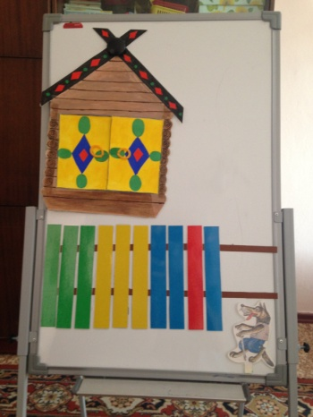
-Ребята, может, в этой домике живут поросята? (да, здесь нарисовано три кружочка, это дом поросят, здесь живет Наф-Наф)
-Я согласна с вами, но почему же они не выходят к нам(серый волк совсем рядом с домиком, их может съесть волк, поросята боятся волка)
- Что можно сделать, чтобы он не смог пробраться в домик? (можно его прогнать, можно трубу закрыть, построить забор)
-Правильно, забор их спасет. Посмотрите,поросята уже начали строить, но не доделали. Как вы думаете, почему они не смогли построить до конца(не успели, волк прибежал, доски закончились)
-Мы можем помочь поросятам достроить забор? (да, мы умеем строить)
- Из чего строить будем? (нам дощечки подарили)
Дети поочередно выходятивыбираютдощечку по своему выбору, «приколачиваю» молотком.
-Ребята, забор мы достроили, а поросята все равно не выходят. Как вы думаете, почему
Если дети не могут самостоятельно догадаться, то педагог помогает установить причину – доски необходимо «прибивать» согласно заданному ритму (три желтых и три зеленых).
После окончания строительства появляются веселые поросята(картинка), благодарят детей.

-Мы с вами молодцы, давайте похлопаем себе в ладоши, но хлопать будем тем же ритмом, что и цвет забора зеленый цвет-громко, желтый цвет-тихо.
Дети вместе с педагогом хлопают.
-Вот и поросятам мы помогли, а нам пора возвращаться в детский сад. Давайте скажем волшебные слова, которые помогут нам вернуться в детский сад:
«Шагают наши ножки по ровненькой дорожке,
Скачем мы на одной ножке,
Через бревно прыг,через ямку скок,
Бух – упали, в детский сад попали»
5. Осмысление.
Дидактические задачи: восстановить в памяти детей то, что делали, формировать первичный опыт осмысления собственной деятельности, фиксации достижения запланированного результата и условий, которые позволили его достичь.
- Дети, где мы с вами были? (в сказочном лесу, мы были в сказке)
- Зачем мы туда ходили? (мы спасали поросят, помогли красной шапочке, помогли медведям)
-Как мы помогли всем сказочным героям? (Собрали грибы, склеили посуду для медведей, построили забор для поросят)
-Трудно было помогать героям сказок? (нет, мы сильные, мы победили волка).
- Дети вы такие молодцы, уже много знаете, много умеете, а самое главное, что умеете помогать всем.

